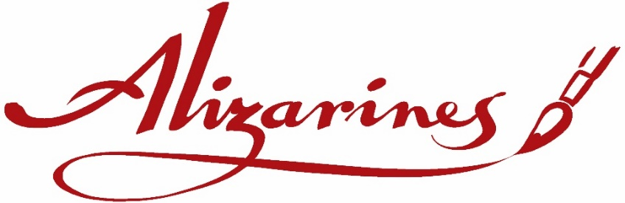
BULLETIN D’INSCRIPTION AU STAGE
Avec Laurent RÉBÉNA : 22 et 23 MARS 2024
LIEU : Moulin de La Bièvre – 73 avenue Larroumès – 94240 L’Haÿ-les-Roses
Thème…………… Initiation à la calligraphie latine
Nom, prénom :
Adresse postale :
N° de tél portable :
Adresse e-mail :

HORAIRES : 9h30 à 17h environ avec coupure pour le déjeuner.
REPAS : chacun apporte son repas pris sur place, on peut aussi apporter des petits plus
(gâteaux…) pour nos pauses (thé, café sont prévus par Alizarines).
TARIF : Montants à régler par chèque :
-100 € à l’ordre de « Laurent RÉBÉNA » pour le stage
- 20 € à l’ordre d’Alizarines pour participation aux frais de stage
Matériel à apporter : - Papier, crayon, gomme.
Expédier les 2 CHÈQUES avec le BULLETIN D’INSCRIPTION à :
Agnès LE DANTEC 1 ter rue du Poirier du Gange 92160 ANTONY
ag16ledantec16@yahoo.fr

En cas de désistement avant le 1er Mars 2024, 50 % du montant du stage seront retenus au profit du peintre.
Au-delà de cette date la totalité de la somme sera retenue sauf cas de force majeure
Cependant, si le stagiaire propose un remplaçant ou si l’association dispose d’une liste d’attente pour
le stage, votre chèque vous sera retourné.
L’inscription ne sera validée qu’à réception de votre chèque, un accusé de réception vous sera adressé par mail.
Lu et approuvé : le : A :
Signature :

